Краткосрочный план
урока русского языка
в 5 классе
УРОК: 39 |  | РАЗДЕЛ 4. Мир профессий
 |  | Профессий много на Земле
ШКОЛА:
КЛАСС: |  | 5
 |  | Кол-во присутствующих |  | Кол-во отсутствующих
УЧИТЕЛЬ:
Цели обучения: |  | СГ4 – прогнозировать содержание по отрывкам текста;  СРН2 – использовать слова с прямым и переносным значением, синонимы, антонимы, эмоционально окрашенные слова, эпитеты, гиперболы, сравнения.
Цели урока: |  | Все учащиеся будут:  знать определение понятия «профессия»;  прогнозировать содержание по отрывкам текста.
Большинство учащихся будут уметь:
выявлять профессиональные качества в зависимости от деятельности специалиста;
использовать в своей речи слова с прямым и переносным значением, синонимические и антонимические ряды.
Некоторые учащиеся будут уметь:
определять пять групп профессий и их специфику;
распознавать синонимы, антонимы, слова с прямым и переносным значением
Языковая цель: |  | Учащиеся могут определять лексическое значение слов, использовать в своей речи слова с прямым и переносным значением, синонимы, антонимы, эмоционально окрашенные слова, эпитеты, гиперболы, сравнения.  Ключевые слова и фразы:  Профессия, труд, дело, занятие, пожарный, парикмахер, пожарный.  Полезный набор фраз для диалогов и письма:  Вопросы для обсуждения:  Что означает слово профессия?  -С людьми каких профессий вы часто встречаетесь в жизни?  -Какими качествами должны обладать люди этих профессий?  - Из всех профессий можно назвать главную, самую важную, нужную?  - Какое задание для вас было сложным?  - Как вы думаете, какая группа лучше всех справилась с заданием?  Письменные подсказки:  Врач должен быть добрым, потому что…  Эти качества помогут…
Предшествующие знания: |  | учащиеся понимают содержание сообщения в текстах различных направлений и стилей;  прогнозируют события на основании предтекстовых вопросах, раскрывают тему по заголовку.
ПЛАН:
Планируемое время | Запланированные задания |  |  |  |  | Ресурсы
Начало урока  1 мин.  3 минуты  Середина урока  5 минут  1мин.  10 мин.  1 мин.  7 мин.  2 мин.  8 минут  3 мин. | 1.Создание коллаборативной среды.  Прием «Приветствие» (на разных языках)  Цель: настроить детей на продуктивную работу. Динамично и эффективно начать урок, активизировать внимание учащихся, задать нужный ритм, обеспечить позитивный рабочий настрой.  Обращали ли внимание на информацию от партнера или больше думали, как передать информацию самим? Как Вы думаете, на что было направлено это упражнение?  2. Просмотр мультфильма « Профессий много на Земле»  Учащиеся участвуют в целеполагании урока. Отвечают на вопросы учителя.  –Вот вы просмотрели мультфильм. Как думаете, о чём будем говорить сегодня на уроке? Знаете? (о профессиях)  -Тема нашего урока: «Профессий много на Земле»  -Сегодня мы расширим знания о профессиях, познакомимся с новыми профессиями.  3. Развитие навыка СГ  Стратегия “Корзина идей” Это стратегия организации индивидуальной и групповой работы учащихся на начальной стадии урока, когда идет актуализация имеющегося у них опыта и знаний. Он позволяет выяснить все, что знают или думают ученики по обсуждаемой теме урока. На доске можно нарисовать значок корзины, в которой условно будет собрано все то, что все ученики вместе знают об изучаемой теме  - Какие ассоциации у вас вызывает слово «профессия»?  - С людьми каких профессий вы часто встречаетесь в жизни?  4. Поисковый метод (работа со справочным материалом)  - Ребята, а кто из вас может сказать, что означает слово ПРОФЕССИЯ? (это труд, который выбирают люди)  Учащиеся знакомятся со словарной статьей, они проверяют свои знания и заполняют пробелы. Подбирают синоним к слову профессия.  (Данный метод поможет расширить синонимические ряды словарного запаса ученика. Подбирая синонимы к слову )  5. ДЕЛЕНИЕ НА ГРУППЫ:  Приём «Мозаика» (3 группы)  На столах лежат картинки с инструментами труда людей той или иной профессии. Отгадайте название профессии по изображенным на картинках орудия труда. (Парикмахер, пожарный, врач). Ученикам раздаются картинки с изображением инструментов (орудий труда).  6. Стратегия «Ментальная карта»  Цель: уметь выявлять профессиональные качества в зависимости от деятельности специалиста;  определять пять групп профессий и их специфику.  Задание.  Каждой группе учащихся дается несплошной текст.  Учащиеся знакомятся с содержанием текста, затем выбирают 2-3 профессии из 5 групп профессий.  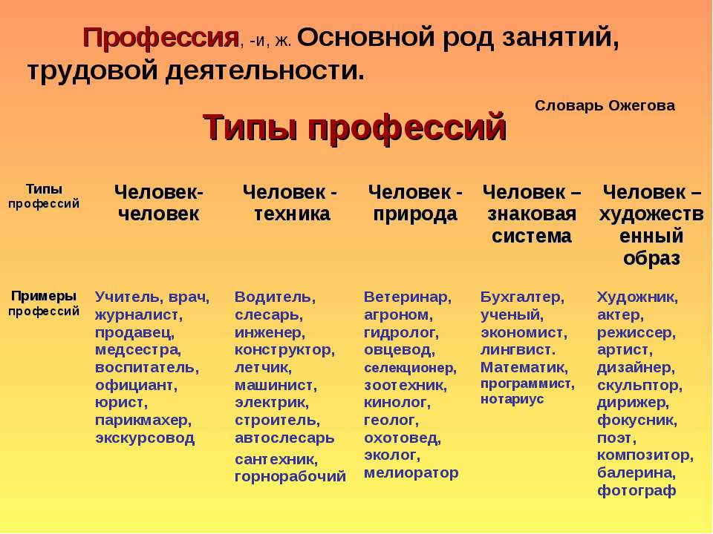  (Выполняя данное задание, ученики отработают знания о пяти группах профессий.)  - Перечислите те качества, которыми должны обладать люди, выбравшие эти профессии? ( свою работы учащиеся представляют в виде графического органайзера «Ментальная карта»)  Формативное оценивание каждой группы «Смайлики»    Физкультминутка  Упражнение «Кто как работает»  (покажите руками, ногами, мимикой)  - Что делает дворник?  - Что делает шофёр?  - Что делает маляр?  - Что делает учитель?  - Что делает парикмахер?  - Что делает повар?  - Для того, чтобы пожарный, парикмахер, врач обладали всеми этими качествами ему нужно постоянно ТРУДИТЬСЯ.  7. Прием «Найди соответствие»  Цель: учащиеся должны учиться :  использовать слова с прямым и переносным значением, синонимы, антонимы.  Задание нацелено на проверку понимания и использования слов с прямым и переносным значением, синонимов, антонимов.  ЗАДАНИЕ  - Каждая пара получает часть пословицы.  – Найдите начало и конец пословицы.  Объясните ее смысл.  Примеры пословиц:  - Землю красит солнце, ( а человека — труд.)  - Делу — время, (а потехе — час.)  - Кто не работает, (тот не ест.)  - Дерево ценят по плодам, (а человека — по делам.)  - Без труда не вынешь и рыбку из пруда.  - Труд кормит, а лень портит.  - Без труда жить — только небо коптить.  - Маленькое дело лучше большого безделья.  - Кто привык трудиться, тому без дела не сидится  - Найдите в пословицах антонимы. Запишите пары.  - Подберите синонимы к слову «Труд».  - Найдите в пословицах слова, которые употребляются  в переносном значении.  (Задание направлено на развитие речи, расширение  словарного запаса.)  Критерии оценивания:  - используют в речи слова с прямым и переносным значением, синонимы и антонимы.  Дескрипторы:  - находит пары антонимов;  - подбирает синонимы к слову «труд;  - называет слова с переносным значением.  Взаимооценивание групп  Ребята, оцените работу групп с помощью формативного оценивания «Светофор»:   зеленый цвет – отлично  желтый – хорошо  красный - можно сделать лучше.  8. Стратегия «Дерево предсказаний»  Цель: учащиеся должны учиться:  прогнозировать содержание по отрывкам текста  Текст произведения читается не до конца. Строится дерево предположений, у которого ветви будут содержать варианты возможных концовок. В качестве аргументов важно предоставить факты, взятые из самого текста произведения  (Какие ситуации предполагают такое развитие события? Какие качества героя могут повлиять на ситуацию?).  Задание.  Прослушайте текст, обратите внимание на название и начало текста и напишите продолжение истории.  Кем хочет стать Айжан  Айжан много раз бывала в маминой аптеке. Как ей там нравится! Чисто, опрятно. Лекарств — просто глаза разбегаются. На полках, на деревянных вертушках рядами стоят флаконы, пузырьки, бутылки, с приклеенными к ним бумажками, будто цветными елочными флажками. Мама в белоснежном халате, беленькой шапочке сидит за стеклянной перегородкой и выдает больным лекарства. Кругом тихо — шуметь, громко разговаривать здесь не полагается.  Айжан очень нравится мамина работа.  Она мечтает:  ++++++++++++++++++++++++++++++++++++++++++++  «Когда вырасту, тоже буду, как мама, раздавать лекарства». Но иногда она передумывает, и ей хочется быть учительницей, как Наталья Петровна, ее учительница. А еще ей хочется быть летчиком... Это тогда, когда она видит в небе самолет.  Вы думаете это легко — выбрать профессию? Вот почему Айжан теряется, передумывает и даже советуется иногда с папой.  — Папа, папочка! Скажи, кем лучше стать?  ++++++++++++++++++++++++++++++++  Дарибай улыбается:  — Все профессии хороши. Вырастешь — выберешь!  Учитель: Из всех профессий можно назвать главную, самую важную, нужную? (нет)  Учитель: Очень важно, чтобы каждый человек выбрал себе дело по душе. Счастлив тот, кто правильно выбрал себе профессию. О таком человеке говорят, у него «золотые руки». Я желаю вам правильно избрать свой путь.  - Ребята, каждый из вас в будущем мечтает кем-нибудь стать. А сейчас я вам предлагаю написать 3-х минутное эссе на тему «Кем я хочу стать, когда вырасту?», используя синонимы, антонимы, слова с прямым и переносным значение.  (Играет музыка)  (Техника формативного оценивания)  Домашнее задание  Разноуровневые карточки (по выбору учащихся)  Уровень   1.Запиши словосочетания, противоположные по смыслу (антонимы) :  ранний час-  весёлая песня-  лживый человек-  солнечный день-  письменное задание-  Уровень   2. Запиши словосочетания, близкие по смыслу (синонимы):  очень холодная зима-…  очень густой лес-…  очень известный артист-…  очень жаркое лето-…  очень непонятное происшествие-…  очень влажная одежда-…  Уровень  1.Запиши словосочетания, противоположные по смыслу (антонимы) :  ранний час-  весёлая песня-  лживый человек-  2. Запиши словосочетания, близкие по смыслу (синонимы):  очень холодная зима-…  очень густой лес-…  очень известный артист-…  Составь с данными словосочетаниями предложения
Музыкальное сопровождение

https://www.youtube.com/watch?v=xW-24VIcn6I

Приложение
№ 1
стикеры

Раздаточный материал

Смысловые картинки

Листы А3
маркеры
цветные ручки
фломастеры

Смайлики

Раздаточный материал

Раздаточный материал

Музыкальное сопровождение
Бетховен «Лунная соната»

Раздаточный материал
Конец урока  (оценивание)  1 минута  1мин. | Рефлексия  Метод «Все в моих руках»    Цель: определить степени уверенности учащихся в успешности достижения целей, для чего используется один из трех жестов:  - раскрытая ладонь, если они уверены, что достигли целей и ожидаемых результатов;  - три пальца вверх, если они считают, что частично преуспели в достижении целей, но следует еще поработать;  - кулак, если они считают, что сделали незначительные успехи или совсем ничего для достижения цели.  Обратная связь  Приём «Лестница успеха»  - Ребята, отметьте на какой лесенке успеха вы стоите. Чем выше лесенка, тем больше вы усвоили сегодня на уроке.  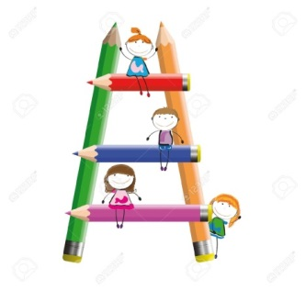 |  |  |  |  | Кисть руки из бумаги  стикеры  маркеры  цветные ручки  фломастеры
Дополнительная информация
Дифференциация |  |  | Оценивание |  | Межпредметные связи  Здоровье и безопасность  Поддержка ИКТ  Ценности
Дифференцированные задания представлены в Д/З |  |  | Формативное оценивание «Смайлики»  «Светофор»  Критериальное оценивание |  | Связь с естествознанием, самопознанием, музыкой  Физкультминутка  Презентация  Ценности:  Ответственность, дружба, толерантность, сплочённость

